Конкурс рисунков
«Моя Родина – Россия!»

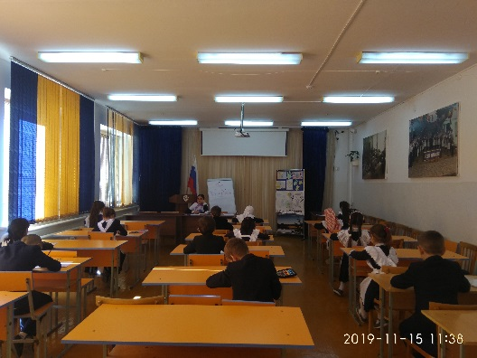
С целью формирования у учащихся патриотического сознания и активной жизненной позиции активистами РДШ «Новое поколение» провели конкурс рисунков «Моя Родина – Россия!» среди 3х-4х классов.
В актовом зале ДГ учащиеся 3х-4х классов нарисовали рисунки на заданную тему. Все работы соответствовали теме, отражали роль и применение и значение государственных символов в жизни страны и каждого человека. По итогам конкурса:
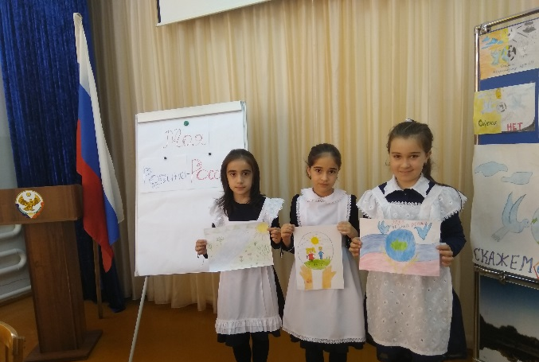
3 класс

1 место – Юсупова Фатима 3 «а» класс
2 место – Абдулсамадова Хадижат 3 «б» класс
Джигараева 3 «а» класс
3 место – Салимханова Наиля 3 «в» класс
Улубиева Хадижат 3 «а» класс

4 класс

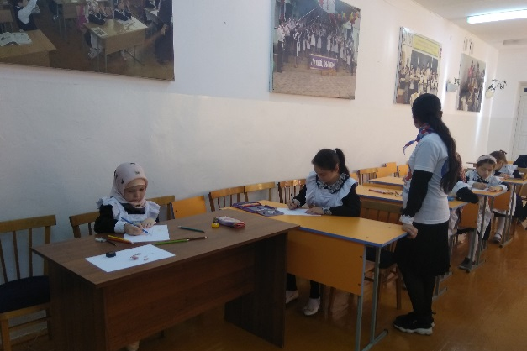
1 место – Магомедова Субайбат 4 «б», Назаева Аминат 4 «б» класс
2 место – Абдубасиров Магомедрасул 4 «б» класс
3 место – Иманшапиева Хадижат 4 «а» класс

Выводы: почти все работы были выполнены по критериям конкурса.
Рекомендуем участникам конкурса в дальнейшем использовать разные техники рисования при выполнении конкурсных работ, а также оформлять рисунки в рамки, что соответственно делает их эстетический вид и более интереснее.

